

Министерство образования и молодежной политики Свердловской области

ГАПОУ СО «Екатеринбургский колледж транспортного строительства»

Отчёт по учебной практике

УП 01.01

Выполнил: Шурков Д.А

Группа: ПР-21

Преподаватель: Мирошниченко Г.В.

2023

Содержание

1. **Задание №6.1, вариант №2** 3

1.1 Описание задачи 3

1.2 Структура проекта 3

1.3 Описание разработанных функций 3

1.4 Алгоритм решения 8

1.5 Используемые библиотеки 12

1.6 Тестовые случаи 12

1.7 Используемые инструменты 13

1.8 Описание пользовательского интерфейса 13

1.9 Приложение 15

# 1. **Задание №6.2, вариант №2**

## Описание задачи

Создать проект с 3-я страницами. На главной странице создать список онлайн-кинотеатр (покупка билетов). На второй странице – заголовок страницы – «Выбор количества билетов», кинофильм и краткое содержание по выбранному элементу списка (кинофильма) с главной страницы, ввод количества билетов – сделать ограничение. По кнопке Расчет стоимости билетов – переход на 3-ю модальную страницу. На модальной странице калькулятор для расчета стоимости билета в зависимости от цены билета.

## Структура проекта

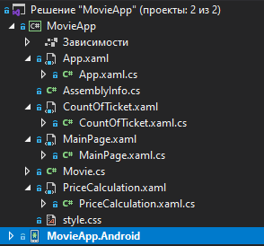

App.xaml.cs – Служит для запуска основного экрана

CountOfTicket.xaml – Экран с вводом количества билетов

CountOfTicket.xaml.cs – Содержит функционал для экрана CountOfTicket

MainPage.xaml – Основной экран с информацией о фильмах

MainPage.xaml.cs – Содержит функционал для экрана MainPage

Movie.cs – Класс с информацией о фильме

PriceCalculation.xaml – Экран с калькулятором для расчета стоимости билетов

PriceCalculation.xaml.cs – Содержит функционал для экрана PriceCalculation

style.cs – Содержит стили для некоторых элементов

## 1.3 Описание разработанных функций

Класс MainPage

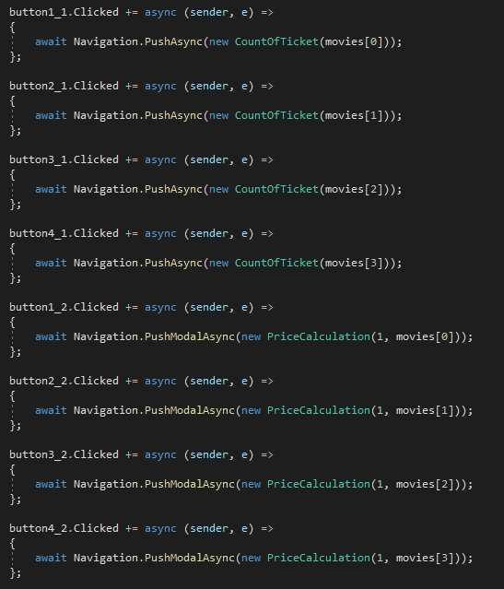

Button(1-4)_1.Clicked += async (sender, e) – Переходит на экран CountOfTicket и передает данные.

Button(1-4)_2.Clicked += async (sender, e) – Переходит на экран PriceCalculation и передает данные.

Класс CountOfTicket

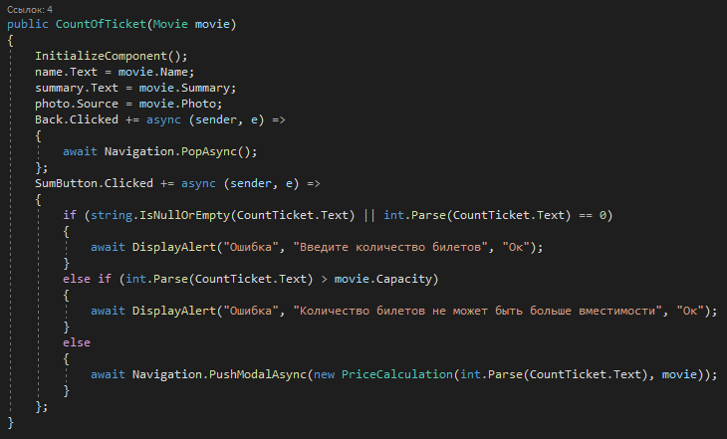

Back.Clicked += async (sender, e) – Возращается на предыдущий экран.

SumButton.Clicked += async (sender, e) – Переходит на экран PriceCalculation и передает данные, если пользователь ввел данные корректно.

Класс PriceCalculation

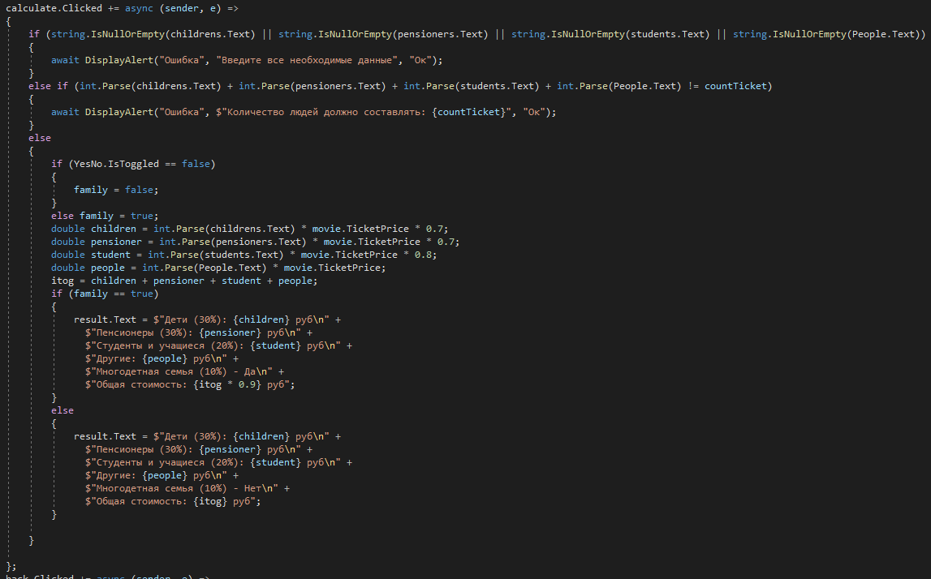

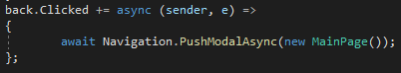

calculate.Clicked += async (sender, e) – Вычисляет стоимость билетов и выводит об этом информацию

back.Clicked += async (sender, e) – Переход на основной экран

## 1.4 Алгоритм решения

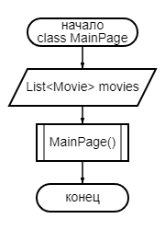

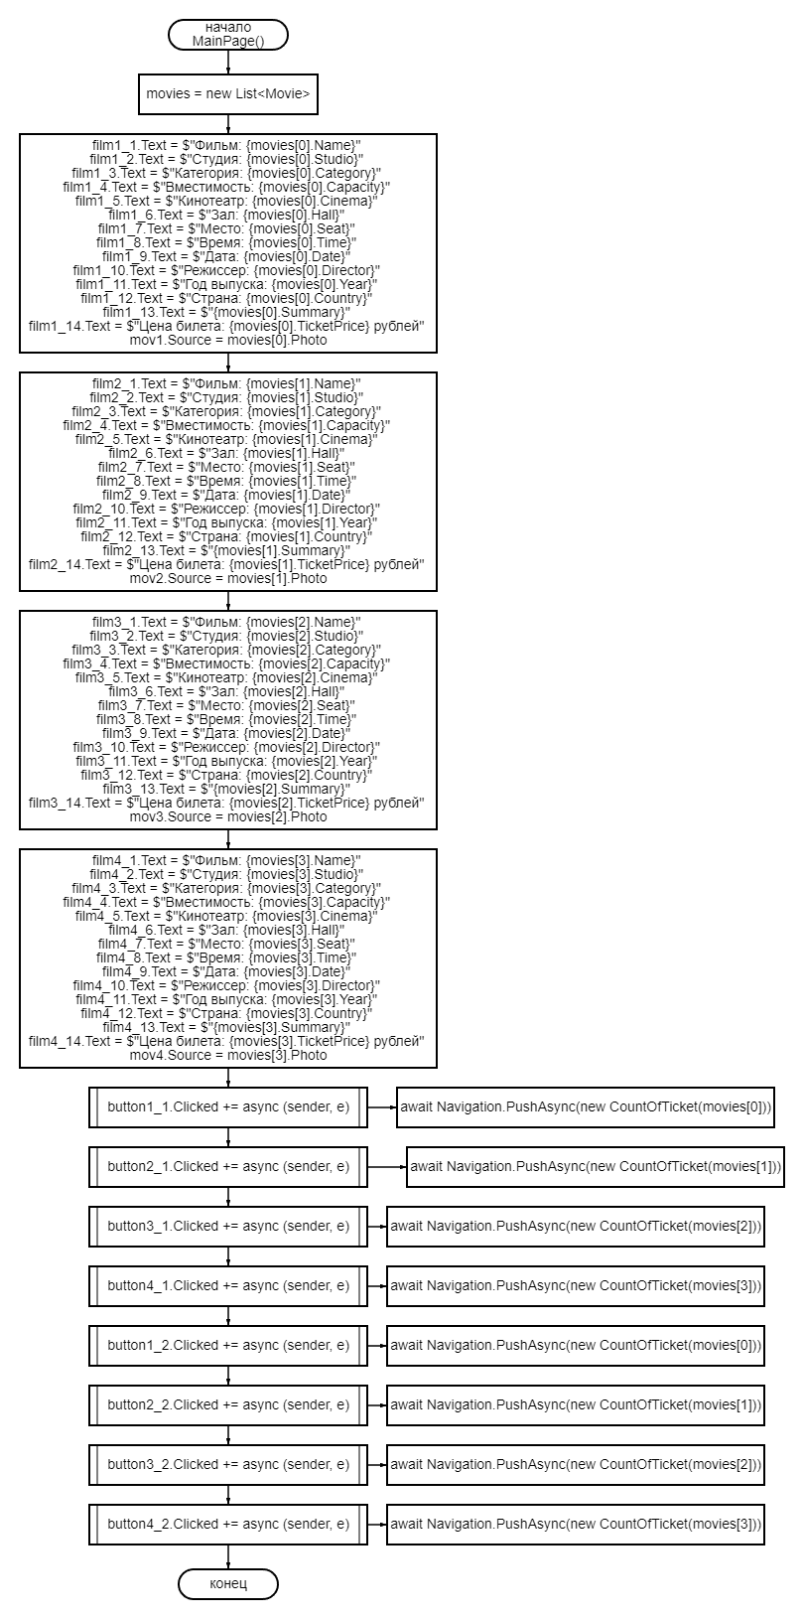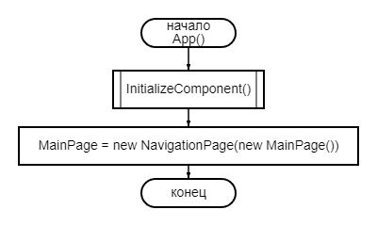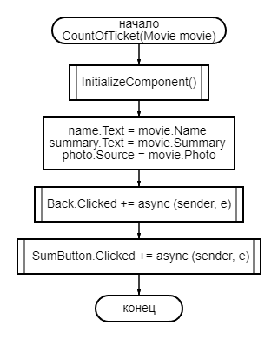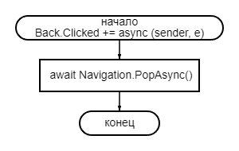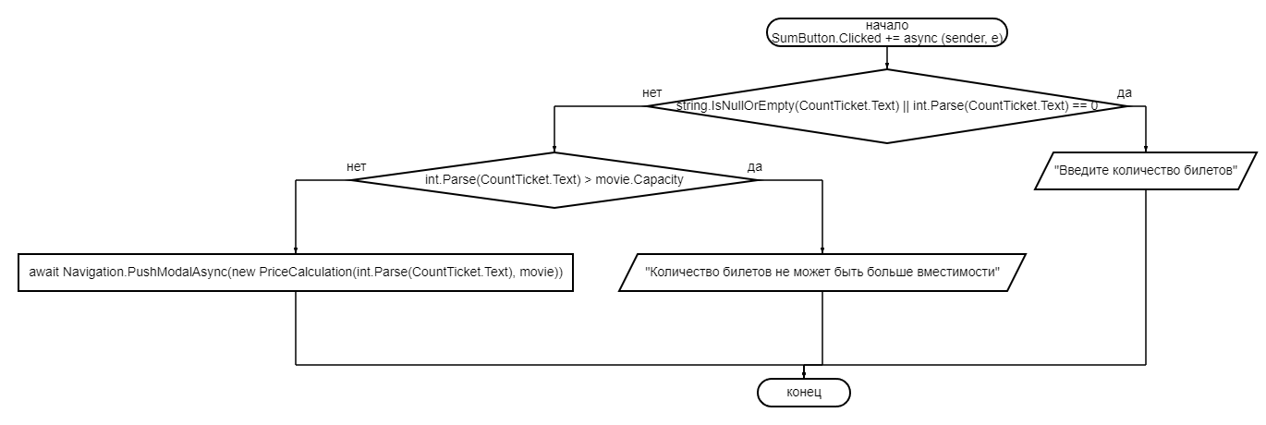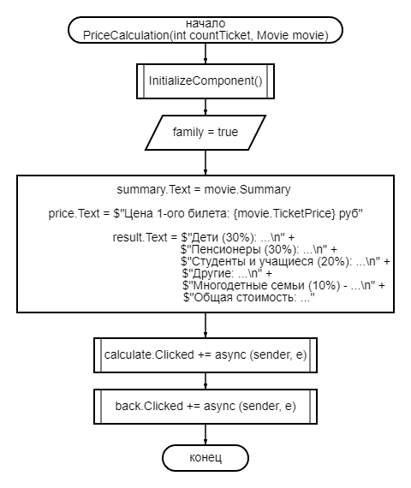

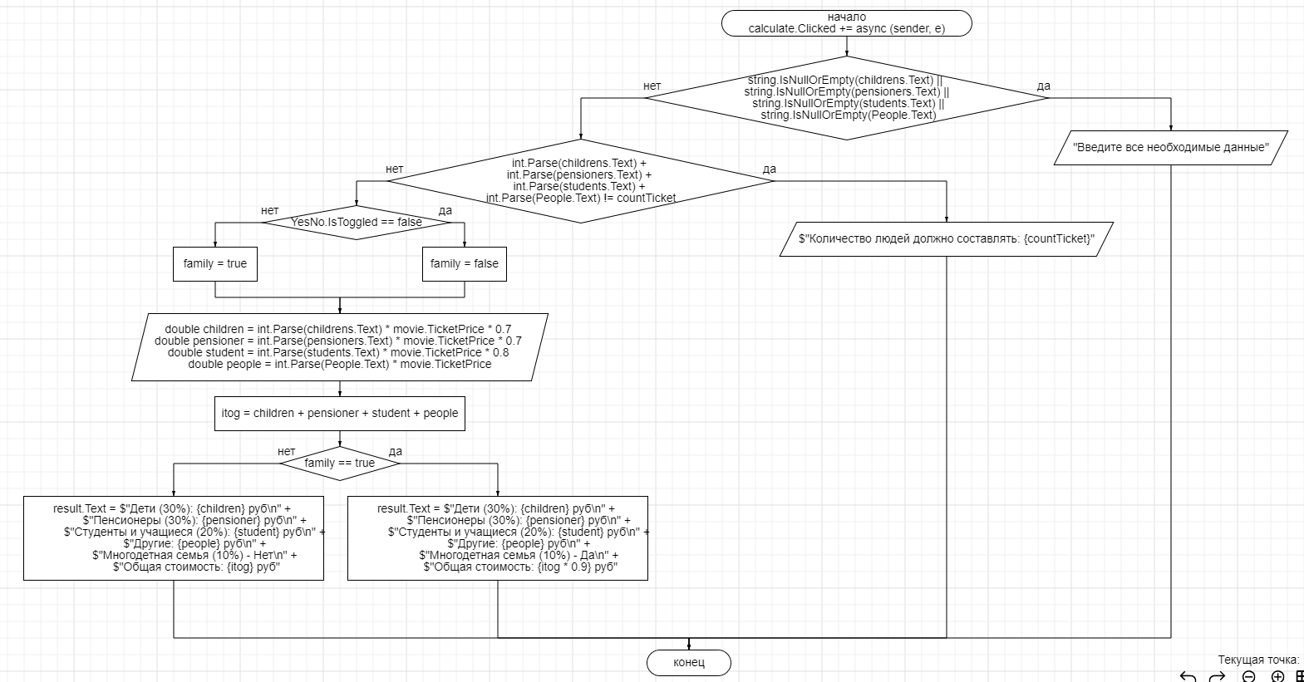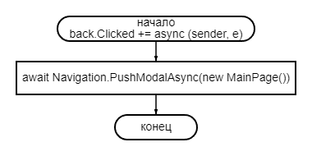

## 1.5 Используемые библиотеки

using System;

using System.Collections.Generic;

using System.Linq;

using System.Text;

using System.Threading.Tasks;

using Xamarin.Forms;

using Xamarin.Forms.Xaml;

## 1.6 Тестовые случаи

А) Проверка на пустые поля при вводе (if)

Б) Проверка на диапазон количества билетов (if)

В) Проверка на количество людей и билетов (if)

## 1.7 Используемые инструменты

* Язык программирования: C#
* Среда разработки: Microsoft Visual Studio
* Фреймворк: Xamarin.Forms

## 1.8 Описание пользовательского интерфейса

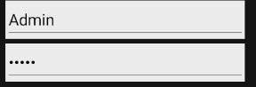

Ввод логина и пароля.

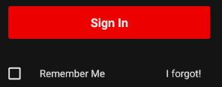

Переход на следующий экран

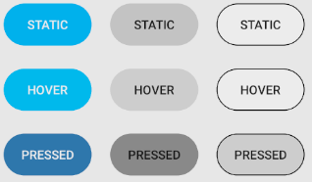

При нажатии на любую из кнопок STATIC выводится информация про максимальное значение slider1 на следующем экране

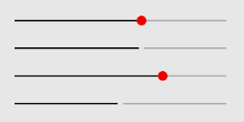

Просто ползунки

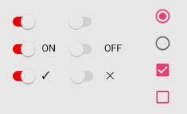

При включении или выключении switch, противоположный будет меняться на другой значение. Также если включена radiobutton1 то switch’и будут недоступны, если включить другую, то они снова станут доступны

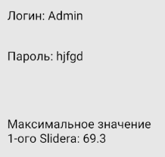

Вывод информации

## 1.9 Приложение

